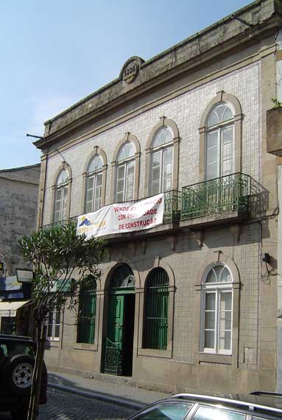

**1º Proprietário**: Joaquim Mendes de Oliveira e Castro

**Destino de Emigração**: Rio de Janeiro

**Data da Construção**: 1885

**Lugar/Rua**: Monsenhor Vieira de Castro

**Concelho**: Fafe

**Tipologia:** Casa Apalaçada

**Estado de Conservação**: Muito Bom

**Actual Proprietário:**